**信息部【2023】1号**

**关于使用医保扫码付的通知**

**各门店：**

为提升门店医保刷卡效率，现正式开通扫码付功能，即英克系统商品输入完毕后，直接通过二维码或复制粘贴的形式，将商品信息及数量、单价、金额直接一键导入社保系统商品清单中，减少了重复录入商品的繁琐操作。操作步骤如下：

1. 收银前台输入商品，直至PAGE UP后在社保收款金额输入完成后，按“F11”即可弹出二维码。

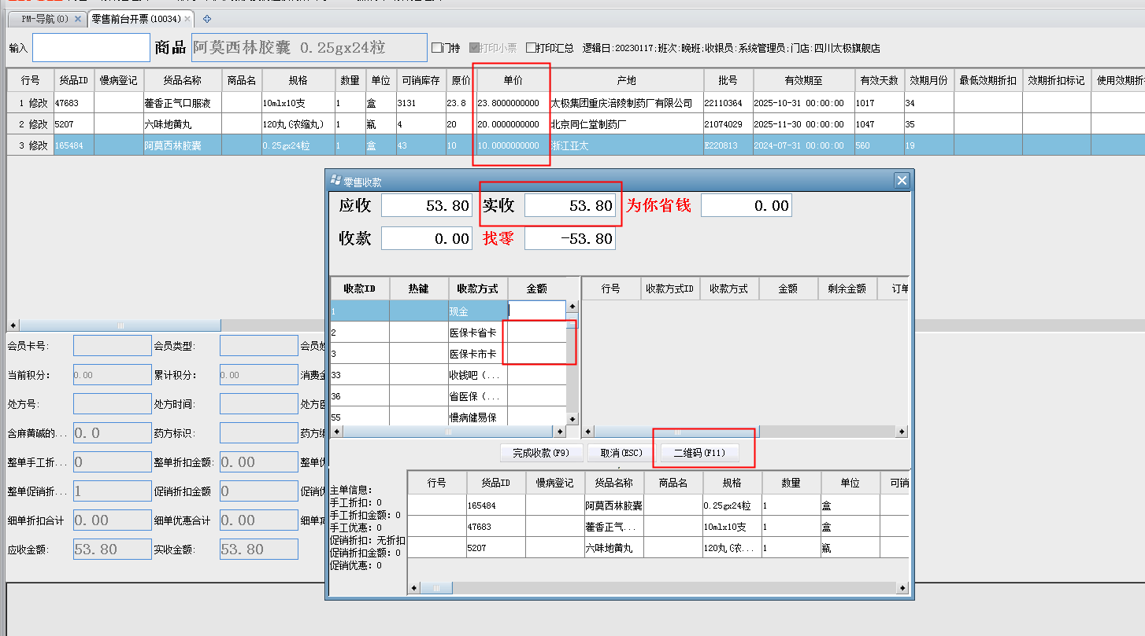

2.弹出二维码后，检查医保和非医保金额（系统会自动识别医保品种和非医保品种）是否正确，然后点击“复制信息”按钮。（前期暂不使用扫码枪扫描二维码，请使用复制粘贴方式完成）

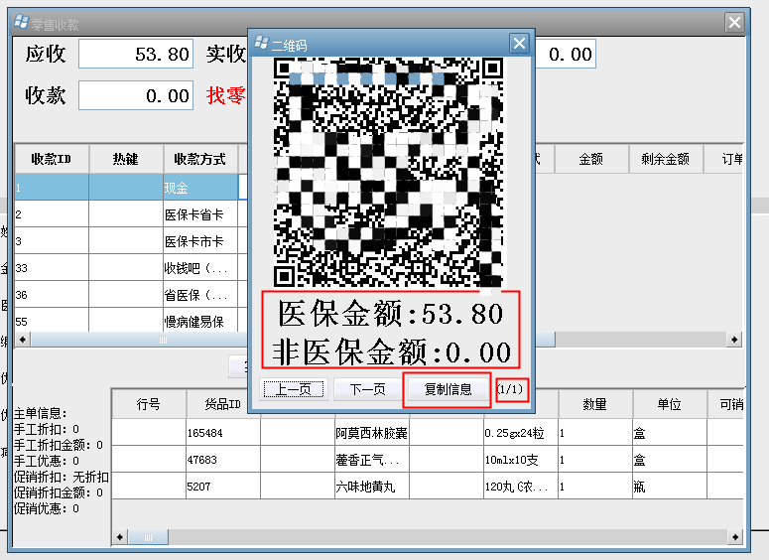

3.弹出提示框后，点击“复制到剪裁板”。即完成串码复制工作。

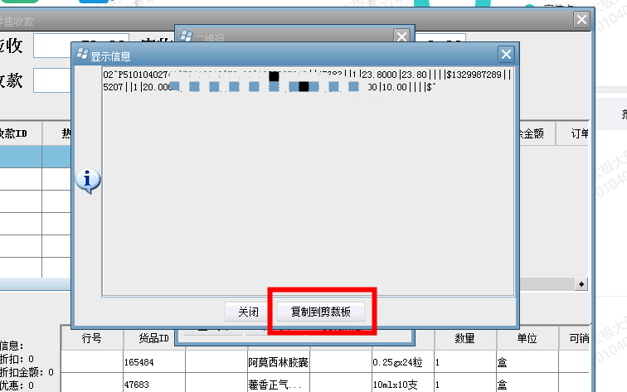

4.复制完成后，转入社保刷卡软件，并点击“扫码付”按钮

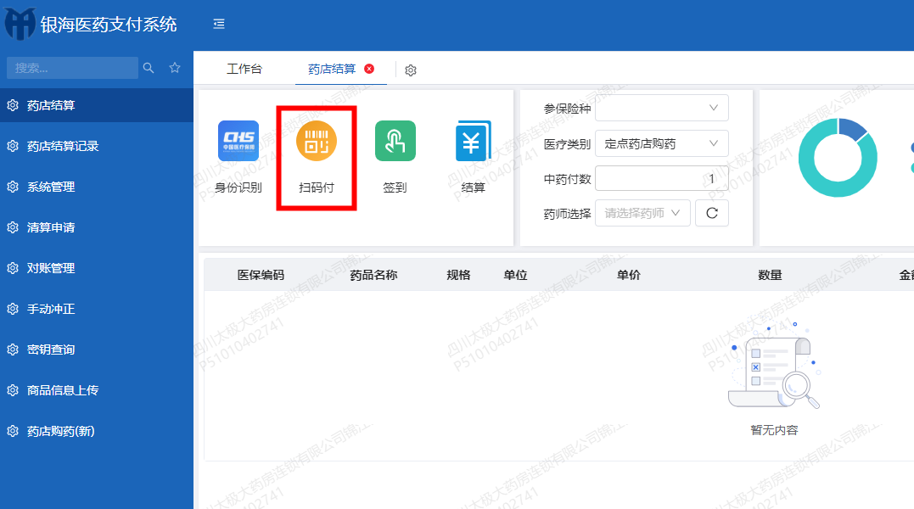

5.在弹出的框中，粘贴刚才复制的串码（建议使用快捷键操作CTRL+V）最后点击“确定”按钮。

.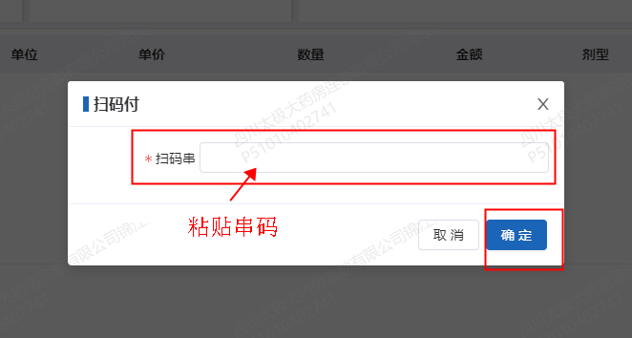

6.商品一键导入医保软件，正常完成结账收款工作即可

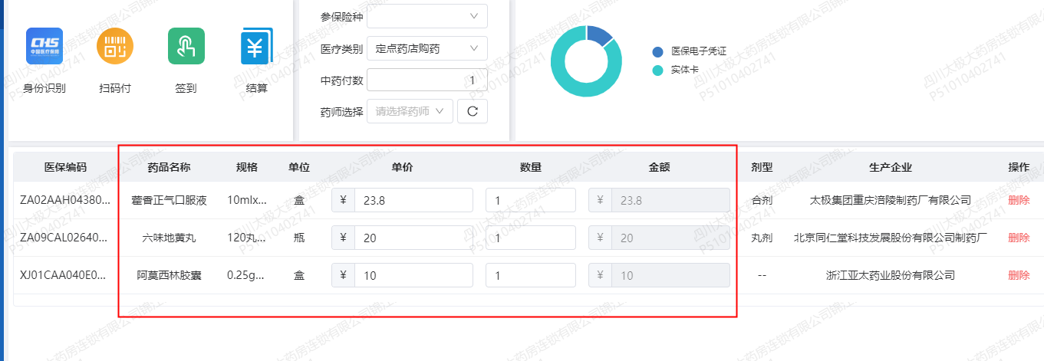

使用中需注意事项：

1. 商品默认设置为5个位一组，即生成一个串码，若该单商品超过5个，则会自动生成多个串码，点下一页继续复制，再到社保刷码付进行粘贴，如此循环，直至最后一页，避免发生遗漏！！！（）

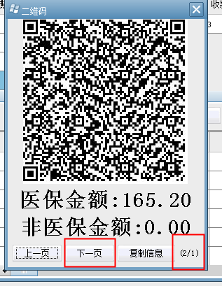 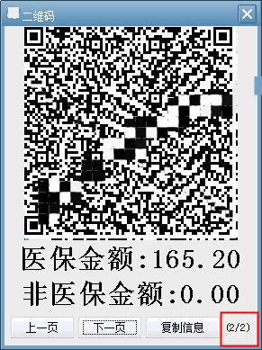

1. 注意检查品种数量单价金额等是否一一对应，若出现遗漏，请手动在医保刷卡系统内添加
2. 检查收款金额与社保刷卡金额是否一直，再继续下账工作
3. 前期扫码付功能请使用复制粘贴形式完成，后期能通过扫码枪直接扫二维码完成商品转录工作。
4. 因省卡市卡的器械类商品目前对码是通用Q码，所以省卡市卡客户消费器械类商品时不能扫码付，需要人工录入社保系统。

请门店从2023年1月18日起开始积极使用，提高效率，使用过程中若有问题，请联系信息部。

2023年1月17日